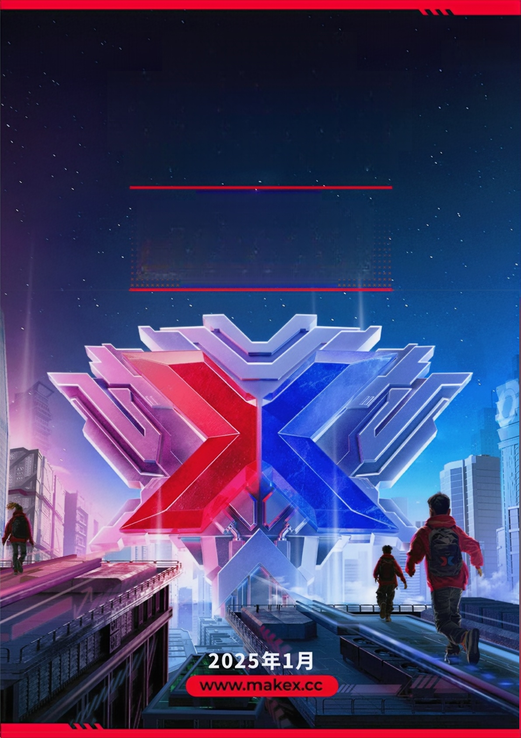
MAKEDK

V2.0
机器人排赛
Robotics Competition

2024=2025



MakeX 机器人挑战赛 全芯征途

日期 | 版本 | 改动记录
2024.1 | 1.0 | 全芯征途规则手册首次发布
2024.6 | 1.1 | 4.4任务介绍及得分判定  ● M06堆放储物仓初始状态描述  ● M07点燃反物质燃料棒得分判定描述  ● M08运转矩阵研究站初始状态描述  5.1机器人制作规范  ● T06关于电机&舵机的性能要求；  ● T06关于电池的性能要求  6.3操作规则  ●比赛期间道具的相关规则描述  附录4:参考计分表更新
2025.1 | 2.0 | 2024-2025全芯征途规则手册发布 更新内容：  4.4任务介绍及得分判定  5.1机器人制作规范  6.3操作规范


MakeX机器人挑战赛 全芯征途

目 录

1. 赛 事 简 介 1
1.1 赛事背景 1
1.2 赛事精神 1
1.3 赛项介绍 1

2. 报 名 参 赛 2
2.1 参赛要求 2
2.2 注册与报名 2

3. 比 赛 流 程 2

4. 比 赛 内 容 5
4.1 玩法简介 5
4.2 场地说明 6
4.3 道具清单 10
4.4 任务介绍及得分判定 15
4.5 计分说明 26
4.6 单场比赛流程 27

5. 技 术 规 范 29
5.1 机器人制作规范 29
5.2 战队标记物制作规范 32

6. 比 赛 规 则 33
6.1 违规处罚说明 33
6.2 安全规则 33
6.3 操作规则 34

7. 申 诉 与 仲 裁 38
7.1 比赛结果确认 38
7.2 申诉流程及申诉时效 38

>>> Ⅲ<<<

7.3 无效申诉 39
7.4 仲裁流程 39
8. 声明 40
8.1 规则解释 40
8.2 免责声明 40
8.3 版权声明 41
附录1:奖项及年度积分说明 42
附录2:工程笔记书写建议 44
附录3:机器人自检表 46
附录4:参考计分表 48
附录5:赛事资源获取 49
附录6:高速分拣器搭建示意图 50
VAK


MakeX机器人挑战赛
全芯征途

1. 赛事简介

1.1 赛事背景

MakeX 是一个引导青少年全方位成长的国际化机器人赛事和教育平台。其 品牌发源于中国，是一个以STEAM 教育为核心的国际化机器人赛事和教育品牌， 旨在通过机器人赛事、 STEAM 科技嘉年华、科技教育普及活动与教育交流大会 等多种活动形式，激发青少年对于创造的热爱，让大众更加深刻认识STEAM 教 育的价值。
作为 MakeX 赛事平台的核心活动，MakeX 机器人挑战赛秉承创造、协作、
快乐、分享的精神理念，希望通过有趣、有挑战性的高水平比赛引导青少年系统 学习科学 (S)、 技术 (T)、 工程 (E)、 艺术 (A) 和数学 (M), 并将这些学 科知识运用到现实生活中去探索和解决实际问题。

1.2 赛事精神

创造：我们倡导求知、创新，鼓励所有选手积极思考、动手创造，敢于挑战 自我、解决问题。
协作：我们倡导积极沟通，紧密配合，鼓励选手之间精诚协作，团队之间合 作共赢!
快乐：我们鼓励选手以积极、乐观的心态迎接挑战，在探索和解决问题的过 程中收获快乐。
分享：我们鼓励选手时刻展现出一名Maker 的开放心态，乐于向同伴、对 手及社会分享自己的知识、经验与喜悦!
MakeX 赛事精神是 MakeX 机器人挑战赛的文化基石。我们希望为所有参赛 选手、教师及行业专家提供一个交流、学习以及成长的平台，帮助孩子们在创造 中学习新技能，在协作中懂得尊重他人，在竞赛中获得一份快乐的人生体验，并 乐于向社会分享自己的知识与责任，朝着改变世界、创造未来的宏伟志向而努力!

1.3 赛项介绍

MakeX Starter是面向6-13岁的青少年推出的多任务类赛项。
该赛项融合自动控制阶段和手动控制阶段，极大地提升了赛项的趣味性和参 赛体验，多任务的赛项设计和联盟合作赛制设计，充分锻炼参赛选手的逻辑思考


MakeX 机器人挑战赛
全芯征途
能力和策略规划能力，加强联盟战队间沟通协作能力的提升。

2. 报名参赛

2.1 参赛要求

人数要求：参赛以战队为单位（器材自带），每支战队的队员数量为1-2人，指导教师1 - 2名。
年龄要求：参赛队员必须为6-13岁(2011年1月2日至2019年12月31 日内出生)的青少年或儿童。指导教师必须年满18周岁。
战队编号：指导教师在 MakeX 官网组建战队时将获得战队编号。
分工要求：比赛时，每个人在战队中各司其职，担任操作手、观察手的角色。 操作手负责操作机器人，观察手负责协助操作手完成比赛。
标识物料：每支战队必须拥有战队logo、队名以及战队口号，鼓励战队采用 队服、队旗、海报、徽章、基地装饰等形式展现战队风貌。

2.2 注册与报名

满足参赛要求的战队可在 MakeX 官网完成注册，使用指导教师账号组建战 队，完成具体赛事报名。
若参赛战队在赛前临时更换参赛队员，导致与报名信息不符的，需提前通知 MakeX 机器人挑战赛组委会(以下简称“组委会”)并自行在官网重新报名。具 体流程请参考《MakeX 官网注册及报名操作指南》。

3. 比赛流程

参赛战队应在每场赛事开始前关注相关的通知或《秩序册》,以免错过重要 信息。如《秩序册》中对部分规则进行更新，则该场比赛以《秩序册》中更新的 规则为准。根据不同积分赛的实际情况，组委会保留调整竞赛规则、比赛赛制等 的权利并拥有最终解释权。


MakeX机器人挑战赛
全芯征途
每场赛事的日程会根据实际情况确定， 一般情况下，比赛包含以下环节：
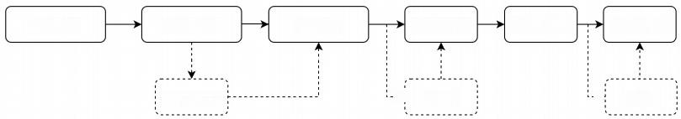
战队报到 机器人检录

工程笔记提交
赛程公布 资格排位赛
联盟选择仪式 冠军争夺战
练习赛
练习赛
备注：实线框为比赛必要环节，虚线框为非必要环节，具体要求请以单场比 赛通知为准。
战队报到
指导教师与参赛选手应携带身份证复印件或其他有效证件复印件到指定地 点签到并领取参赛物料。指导教师应第一时间带领参赛队员查看场地消防疏散通 道、比赛时间安排、比赛场地、比赛基地区安排等重要信息。在当日赛程生成后， 将不再受理战队报到与检录事宜。
机器人检录
参赛战队须在赛前预先检查自己的机器人与战队标记物，并按实际相关数据 完整填写“附录3.机器人自检表”,请参赛战队对照自检表项目，确认机器人满 足机器人制作的相关要求；检录现场检录员将对照战队已经填写完成的机器人自 检表对机器人及战队标记物进行随机抽检，未提供完整填写机器人自检表的战队， 不接受其检录要求，提供完整检录材料的参赛战队，检录员将会给机器人粘贴本 场比赛的检录贴，检录贴粘贴之后不可移除，如有特殊原因造成检录贴破损等， 请主动沟通组委会并说明原因。
正式比赛前，参赛战队有义务对己方机器人和对方机器人再次完成自检和互 检，并在进入赛场前及时完成整改。
进入赛场后，不得进行恶意投诉(恶意投诉定义请查看6.3操作规则-R33); 参赛战队需听取裁判指令举手示意确认双方机器人无误后开始比赛，非投诉不得 再对机器人进行现场检查。
赛程公布
组委会将在比赛开始前至少30分钟，通过线上或线下的方式进行赛程公布 (包含对阵表、比赛场次及时间、红蓝方等信息)。若两场比赛时间间隔较近， 请在赛绩核准处进行登记。
工程笔记提交
战队需在报到检录时提交1份纸质版工程笔记，无法提交原件的参赛战队请 自行准备复印件。工程笔记将作为奖项评选的重要依据，未提交工程笔记的战队


MakeX机器人挑战赛
全芯征途
默认不参与工程笔记相关的奖项评选，提交后的纸质版工程笔记不再退还，工程 笔记书写建议请查看“附录2:工程笔记书写建议”。并非所有比赛都会设置工 程笔记相关的奖项评选，奖项设置请参考比赛前发放的《秩序册》内容。
练习赛
参赛战队在完成机器人检录后可参加练习赛，练习赛安排以公告栏公布为准， 战队需排队等候入场安排。并非所有比赛都设有练习赛环节，请以实际情况为准。
战队候赛
常规比赛中，将会规划候赛区域，志愿者将会在基地区播报或张贴正在候赛 的场次，请参赛战队注意候赛通知，按照通知的候赛场次到对应候赛区进行候赛。
资格排位赛
常规赛事中，每支参赛战队将进行4场资格排位赛，但根据不同赛事的实际 情况，资格排位赛的场数可能有所增减。资格排位赛中，红蓝双方将由系统随机 分配。
资格排位赛完成后，按以下规则决出排名高低：
(1)依据战队所有资格排位赛所有场次得分之和进行排序，资格排位赛总 得分高的战队排名靠前；
(2)若上述条件相同，则资格排位赛总用时较短的战队排名靠前；
(3)若所有资格赛得分之和、比赛总时长全部相同，排名相同的两支战队 将单独进行加赛(仅做自动独立任务)直至决出胜负。
资格排位赛晋级比例
2024-2025赛季 MakeX Starter 赛项积分赛晋级比例为50%,向上取偶数 战队晋级。
示例：实际参赛战队为129支，129÷2=64.5,则向上取偶数战队，晋级66 支战队。
联盟选择环节
在联盟选择仪式中，晋级战队按照资格排位赛排名进行联盟选择，在本环节 中组成的联盟将作为冠军争夺战的联盟组合。战队进行联盟选择仪式时，需遵守 以下规则：
每支晋级战队，指派一名战队代表参加联盟选择仪式；排名前50%的战队拥 有一次拒绝权，第一次被选择时，该战队可以拒绝，拒绝权在使用一次后将自动 失效。排名位于后50%的战队被选择时无拒绝权。被所选战队拒绝时，战队可继 续选择下一联盟队友，直至结成联盟。
联盟选择仪式开始前未到场的晋级战队视为自愿放弃选择权，联盟选择仪式

4

MakeX 机器人挑战赛
全芯征途
结束时未到场的晋级战队视为自愿放弃比赛。若联盟选择仪式出现晋级战队弃赛 的情况，晋级名额按照资格排位赛排名顺延。
每名战队代表在进行联盟选择仪式时，轮到自己的次序时，有30秒的时间 进行选择，如在30秒的时间内未选出，则失去选择权力，将按照顺序进行下一 支战队的选择。
冠军争夺战
常规赛事中，联盟选择仪式产生的联盟，每个联盟将进行2场冠军争夺战， 但根据不同比赛的实际情况，冠军争夺战的场数可能有所增减。红蓝方选择由联 盟战队自行商定。并按以下规则决出排名高低：
(1)单场总分较高的联盟排名靠前；
(2)若单场总分相同，则完成时间较短的联盟排名靠前；
(3)以上条件均相同，则相同排名联盟进行加赛(做全部任务)直至决出 胜负。

4. 比赛内容

2024-2025赛季MakeX Starter的比赛主题为《全芯征途》。
传统制造业耗费大量人力物力，造成众多废弃物排放，甚至导致污染环境。 搭载先进技术的芯片是制造业变革的技术主导，将极大地提升制造效率、降低制 造成本，提升制造的智能化、便利化，少年们敏锐洞察到智能制造的先机和改良， 决心探芯寻宝，共赴全芯征途，为未来的智能制造贡献芯力量，促进智能制造行 业的可持续发展。

4.1 玩法简介

MakeX Starter 为多任务类赛项，比赛由红蓝双方结成联盟合作完成。
比赛总时长为4分钟，由自动控制阶段和手动控制阶段两部分组成，各阶段 时长由联盟双方协商决定，比赛共有2个计分时刻。战队需要在自动控制阶段完 成自动任务，联盟双方均同意由自动控制阶段向手动控制阶段切换后，裁判将暂 停计时，进入到自动控制阶段的计分时刻，计分结束后，开始手动控制阶段，战 队需在手动控制阶段完成手动任务。全场比赛结束后，进入手动控制阶段的计分 时刻，裁判将根据计分时刻各道具的最终状态计算双方各项任务得分。


MakeX机器人挑战赛
全芯征途

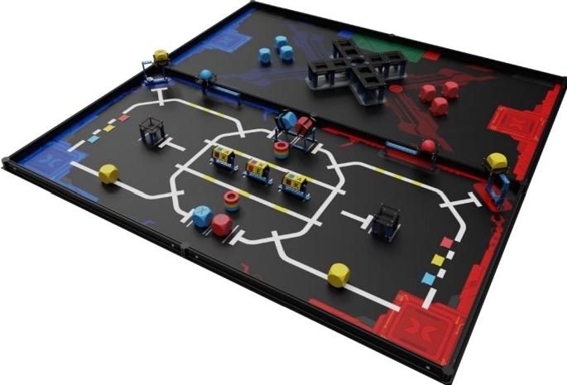
图4 . 1 比赛场地轴测图45°

4.2 场地说明

MakeX Starter 比赛场地由地图和边框组成，场地边框内尺寸为2317mm* 2317mm, 场地外边框尺寸为2372mm*2372mm。
比赛地图分为自动任务区和手动任务区两个部分，包括启动区、密码填充 区、标记区、手动装载区等区域。
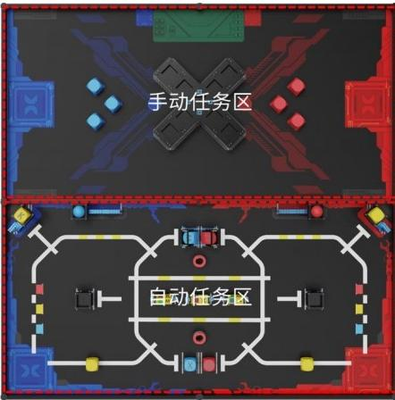

图4 .2- 1场地区域划分示意图

MakeX机器人挑战赛  全芯征途
以下为主要区域说明：
启动区
自动任务区内各有红蓝启动区1个，为边长280mm 的正方形。

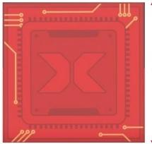

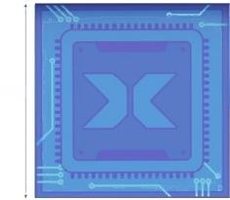
280mm
280mm

图4.2-2 自动任务区启动区示意图
手动任务区内各有红蓝启动区1个，为边长280mm 的正方形。

280mm
M

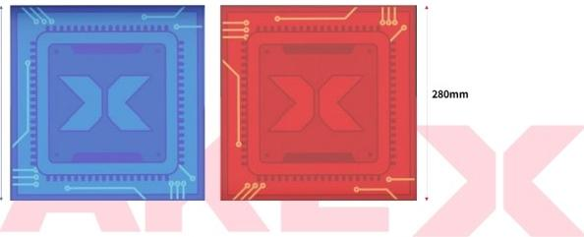
图4.2-3手动任务区启动区示意图

资源区
资源区为图示区域
尺寸：96mm*96mm
位置：位于自动任务区启动区旁
数量：红蓝方各4个

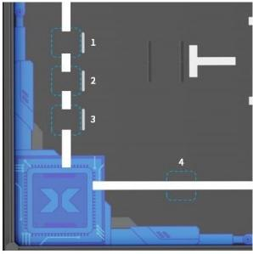
图4.2-4资源区示意图

MakeX 机器人挑战赛
全芯征途
密码填充区
密码填充区为图示区域
尺寸：130mm*93mm
位置：自动任务区中央区域T 字路口旁
数量：红蓝方各1个

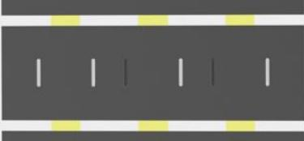
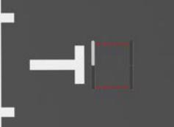
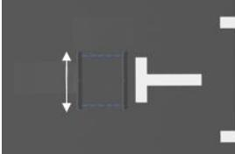

93mm

130mm
图4.2-5密码填充区示意图
中转区
中转区为图示区域。
尺寸：130mm*93mm
位置：位于自动任务区中间靠近手动任务区方向
数量：红蓝方各1个
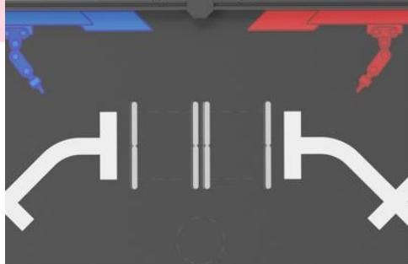
图4.2-6中转区示意图
转运区
转 运 区 为 图 示 区 域 。
尺寸：130mm*93mm
位置：位于自动任务区中间靠近下方边框位置

>>> 8

MakeX 机器人挑战赛
全芯征途
数量：红蓝方各1个
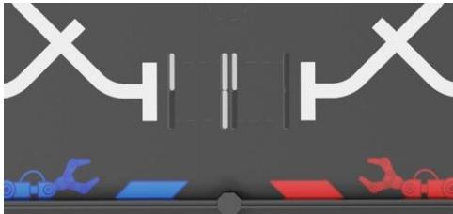
图4 .2-7转运区示意图
手动装载区
手动装载区为图示绿色区域。
尺寸：长550mm* 宽 2 0 0mm
位置：手动任务区一侧
数量：1个
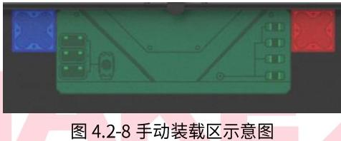

M
标记区
战队标记区为图示圆形区域。
尺寸：直径80mm 圆 形
位置：手动任务区矩阵研究站两侧
数量：红蓝方各1个
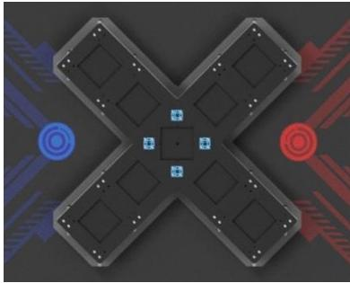
图4.2-9标记区示意图

MakeX 机器人挑战赛
全芯征途

4.3 道具清单

场地道具包括得分道具及任务道具，以下为道具介绍：
得分道具
道具名称：数据块
道具介绍：边长70mm 带倒三角的红色或蓝色正方体，4面分别标有字母 “M” “A” “E” “X”, 以下简称红色/蓝色字母方块
道具尺寸：最大边长为70mm
数量：红色5个，蓝色5个
颜色与材质：红色、蓝色、EVA









M M
A A
X X
E E
70mm
70mm

M A

M A


图 4.3-1数据块示意图
道具名称：量子芯片
道具介绍：边长70mm 带倒三角的黄色正方体，4面均标字母 “K”, 以 下简称黄色K 方块
道具尺寸：最大边长为70mm
数量：1 个
颜色与材质：黄色、EVA

70mm K K K K
图4.3-2量子芯片示意图

道具名称： 有机晶体
道具介绍：边长70mm 带倒三角的黄色正方体，以下简称黄色方块
道具尺寸：最大边长为70mm
数量：3 个

MakeX 机器人挑战赛
全芯征途
颜色与材质：黄色、EVA



图4.3-3有机晶体示意图

道具名称：光子能源
道具介绍：直径70mm 的球体
道具尺寸：直径70mm
数量：红色1个、蓝色1个
颜色与材质：红/蓝色、EVA



图4.3-4智控球示意图

道具名称：光谱环
道具介绍：红、蓝、黄3个颜色的圆环；
道具尺寸：厚20mm、内径40mm、外径70mm
数量：红色2个、蓝色2个、黄色2个
颜色与材质：红/蓝/黄色、EVA



图4.3-5光谱环示意图


MakeX机器人挑战赛
全芯征途
道具名称：反物质燃料棒
道具介绍：由5个平面组成，每个平面贴有“色标”、 “字母”,可以转 动，每次转动可以保持其中一面绝对平行向上；
道具尺寸：110*128*70mm;
数量：3个
颜色与材质：蓝色金属零件、黑色亚克力
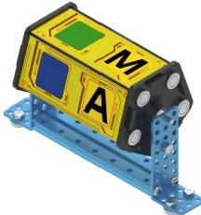
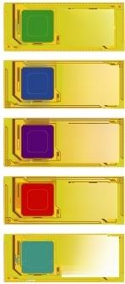
M
A
K
E
X
图4.3-6反物质燃料棒示意图

道具名称：战队自制标记物
道具介绍：为立体道具，不限制材质，推荐使用激光切割机或3D 打印机 制作而成。高度大于等于120mm, 在地面的垂直投影小于等于直径60mm 的 圆形区域。
道具尺寸：高度≥120mm, 垂直投影面积≤直径60mm 的圆形区域
数量：红方1个、蓝方1个
颜色与材质：不限制颜色与材质
任务道具
道具名称：物流配送器
道具介绍：由蓝色金属零件搭建而成的异形结构，其中有一部分可以平行 运动的放置平台会放置一个黄色方块和黄色K 方块；
道具尺寸：165*96*176mm (长、宽、高)
颜色与材质：蓝色金属零件、黑色亚克力
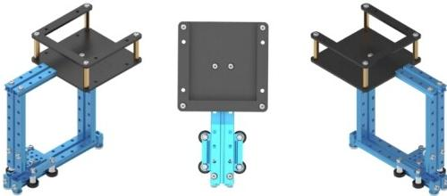
图4.3-7物流配送器示意图


MakeX 机器人挑战赛
全芯征途
道具名称：高制造台
道具介绍：由蓝色零件以及黑色亚克力组成其平台可放置最大边长为 70mm 的方块，其底座不可移动；
道具尺寸：96*96*100 mm
颜色与材质：蓝色金属零件、黑色亚克力

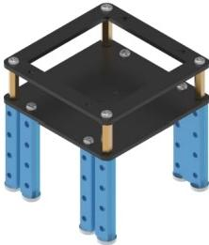
图4.3-8高制造台示意图

道具名称：低制造台
道具介绍：由黑色亚克力组成，底座可以移动，底部粘有引磁片，可以放 置在磁铁上；
道具尺寸：96*96*42 mm
颜色与材质：蓝色金属零件、黑色亚克力
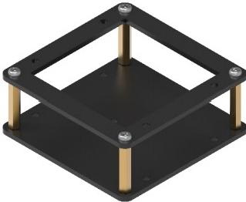
图4.3-9低制造台示意图
道具名称：资源转换器
道具介绍：由蓝色金属和黑色亚克力组成，嵌入方块的底座可以旋转，在 底座下放入方块，可以使底座水平；
道具尺寸：108*124*157 mm

MakeX 机器人挑战赛
全芯征途
颜色与尺寸：蓝色金属零件、黑色亚克力

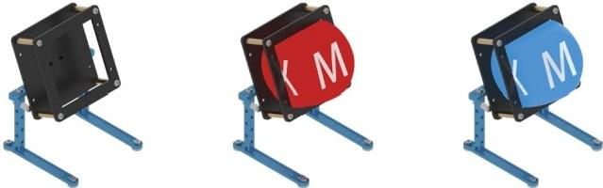
图4.3-10资源转换器示意图

道具名称：高速分拣器
道具介绍：由蓝色金属零件搭建而成的异形结构；带有滑轨装置，可以将 低阶放置台放置在滑轨上进行左右滑动(搭建步骤图详见附录);
道具尺寸：276*96*123 mm
颜色与尺寸：蓝色金属零件

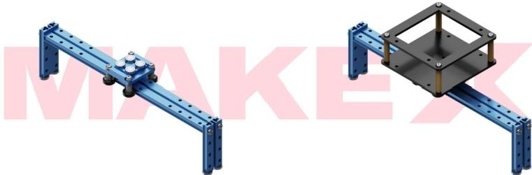
图4.3-11高速分拣器示意图

道具名称：磁力信标
道具介绍：由磁力贴及红、蓝、黄三色贴纸组成；
道具尺寸：43mm*56mm*2mm
颜色与材质：红/蓝/黄色贴纸、磁力贴

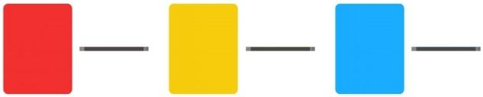

图4.3-12磁力信标示意图

道具名称：矩阵研究站
道具介绍：由黑色木板以及金属零件搭建而成，在其上方由木板组成可嵌

>> > 14 <<<

MakeX 机器人挑战赛
全芯征途
入字母方块的卡槽，可放置9个最大边长为70mm 的正方体； 道具尺寸：620*620*110 mm
颜色与材质：蓝色金属零件、黑色木板

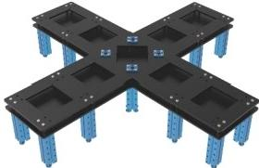

图4.3-13矩阵研究站示意图
*注：所有场地及道具具有一定的合理公差。

4.4 任务介绍及得分判定

比赛任务分为独立任务、联盟任务以及可能出现的神秘任务。

独立任务：M01-M06, 独立任务所得分数为战队得分。
联盟任务：M07-M09, 联盟任务所得分数红蓝战队共得。
神秘任务：大型赛事中，现场公布的临时任务。

>> > 15 <<<

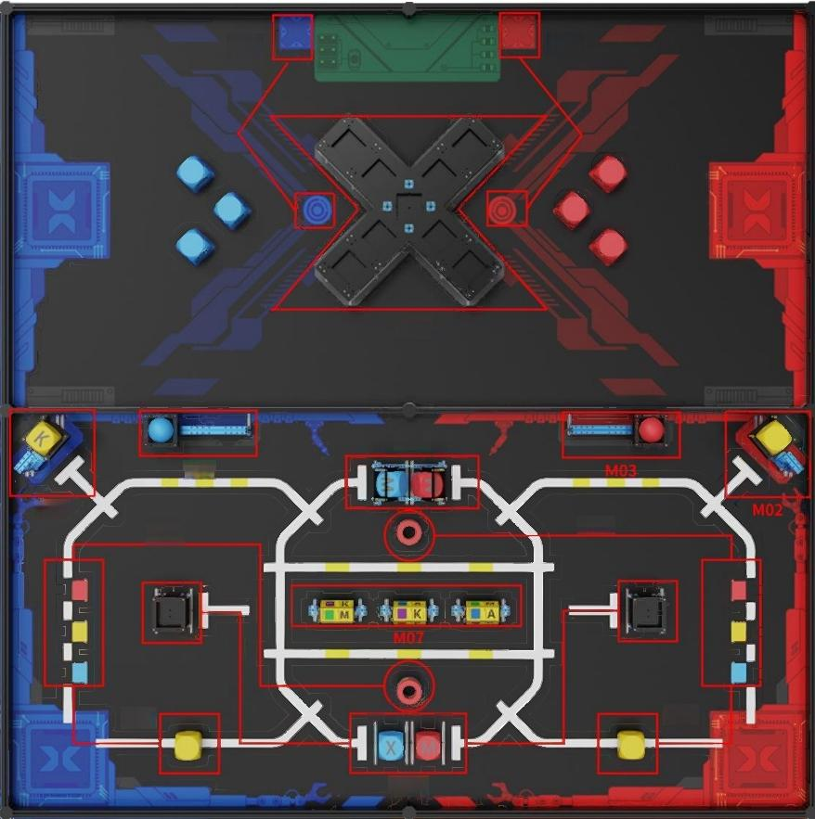
M09

M08

M05
M03
M02
M06
M06

M01

M⁰4
M09
M01
图4.4-1自动任务区及手动任务区任务位置示意图
单场比赛中，每支战队需完成6个独立任务、3个联盟任务，如下表所示：

阶段及时间 | 任务类型 | 比赛任务
自动控制阶段  (x秒，0<x≤240) | 独立任务 | M01拾取晶体
自动控制阶段  (x秒，0<x≤240) | 独立任务 | M02收集芯片
自动控制阶段  (x秒，0<x≤240) | 独立任务 | M03光子传输
自动控制阶段  (x秒，0<x≤240) | 独立任务 | M04开启智库系统
自动控制阶段  (x秒，0<x≤240) | 独立任务 | M05转运数据块
自动控制阶段  (x秒，0<x≤240) | 独立任务 | M06分配光谱环

>>> 16 <<<


MakeX 机器人挑战赛
全芯征途

 | 联盟任务 | M07点燃反物质燃料棒
手动控制阶段  (240-x秒) | 联盟任务 | M08运转矩阵研究站
手动控制阶段  (240-x秒) | 联盟任务 | M09摆放战队标记物
M01 拾取晶体
任务类型： 独立任务
任务内容： 有机晶体是传感器不可或缺的一部分，而传感器则是保障现代智 慧工厂运作的基础设备之一 。它可以采集各种工厂数据，如温度、湿度、压力、 振动、电量等，并将这些数据通过互联网传输到工厂数字化管理系统中，利用传 感器监测工厂状态。机器人将摆放在资源区的有机晶体(黄色方块)完全移出初 始区域。
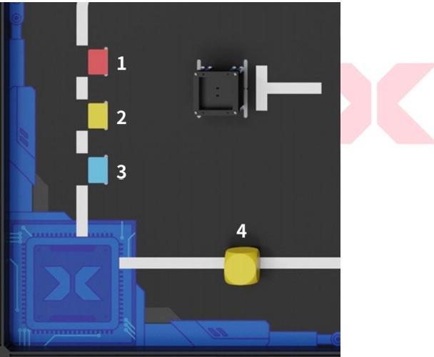
初始状态：任务初始区域共有4个位置，本方黄色方块的摆放位置由赛前抽 取的道具卡决定，其中一种摆放方式如下图，该得分道具不进行粘贴固定。
M

图4.4-2 M01 任务初始位置示意图

任务分值： 成功将资源区的黄色方块移出初始区域，计20分/个。
得分判定： 自动控制阶段结束后的计分时刻：
a.黄色方块的垂直投影完全离开初始区域；
b. 黄色方块须完全位于场地内；
c.黄色方块与机器人无直接接触；
以上判定均满足，则对应的黄色方块得分。

MakeX 机器人挑战赛
全芯征途
场地：包括地图以及场地边框内侧和上表面，不包括场地边框外表面、桌面、 地面等。


初始状态 部分移出× 完全移出 √
图4.4-3 M01任务得分判定图
M02 收集芯片
任务类型：独立任务
任务内容：制造中产生的废物废水需要净化处理，工厂的自动化运转也需要 芯片的支持。机器人利用物流配送器(方块推离装置),获取有机晶体和量子芯 片，分类处理生产过程中产生的污染物，利用物流配送器，对工厂的成品、污染 物、芯片分类。
初始状态：物流配送器位于红蓝双方场地启动区的左上角。每个装置平台上 都放置有一个黄色方块(黄色方块包括：黄色空白方块、黄色K 方块，黄色K 方 块放置位置由红、蓝双方在比赛前自行决定)。
物流配送器的方块放置平台有一个开放的面，朝向手动区域。物流配送器底 座的两根双孔梁通过磁铁吸附并固定在地图上。物流配送器摆放位置如图所示 (以蓝方为例),地图上的磁条标识如图所示(标记为a、b、c), 物流配送器 底座上的圆磁片标识如下图(标记为A 、B 、C), 其中，圆磁片A 需放置于磁条 a 上标注的红点，圆磁片B 放置于磁条b 上，圆磁片C 放置于磁条c 上。
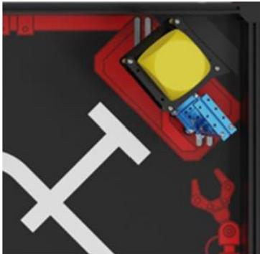
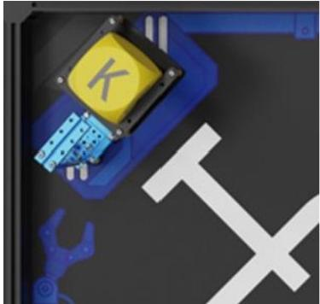


MakeX 机器人挑战赛
全芯征途
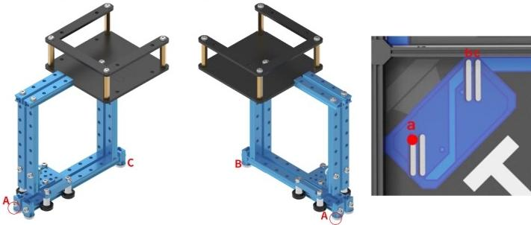
物流配送器侧视图1 物流配送器侧视图2 蓝方地图磁条标识
图4.4-4 M03 任务初始位置示意图
任务分值：每成功从高台上移出一个黄色方块，计20分；
得分判定： 自动控制阶段结束后的计分时刻：
a. 黄色方块垂直投影完全位于手动任务区内；
b.黄色方块与方块推离装置无直接接触；
c. 黄色方块与机器人无直接接触；
d. 方块推离装置保持直立状态；
以上判定均满足，则对应的黄色方块得分。
M0 3 光子传输
任务类型：独立任务
任务内容：为了使物流系统正常的运作，智库能够源源不断地传输光子能源， 需要将高速分拣器上的红色或蓝色小球移至分拣器的中央位置。
初始状态：高速分拣器位于靠近中央扁铝一侧，底座的两根双孔梁通过磁铁 吸附并固定在地图上，初始位置如下图所示，两根双孔梁要和地图上的磁条下方 齐平。装有红色/蓝色小球的低制造台放置于高速分拣器的滑车上，滑车的初始 位置由赛前抽取的道具卡决定，其中一种摆放方式如下图。
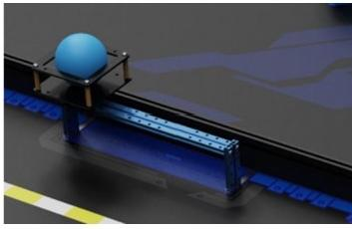
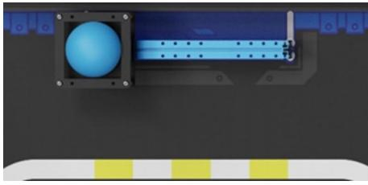
图4.4-5 M03 初始任务位置示意图
任务得分：成功将装有红色/蓝色小球的低制造台挪移到高速分拣器的中间 位置，计30分；

MakeX 机器人挑战赛
全芯征途
得分判定：自动控制阶段结束后的计分时刻：
a.装有红色/蓝色小球的低制造台垂直投影完全覆盖双孔梁中间位置的八个 孔；
b.装有红色/蓝色小球的低制造台吸附于滑车上未脱落；
C.高速分拣器处于直立状态；
d.机器人与高速分拣器及装有红色/蓝色小球的低制造台无直接接触； 以上判定均满足，则对应的小球得分。

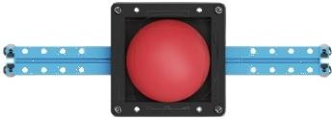

完全覆盖 √

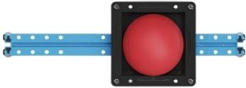

部分覆盖×

图4.4-6 M03任务得分判定图
M04 开启智库系统
任务类型：独立任务
任务内容：数据块收集完成，物流智库系统等待被唤醒，只有开启系统才 能确保一系列运作正常进行。但是智库开启需要输入特定的密码，这需要采集 转运区中的数据块(红色或蓝色字母方块)放置于密码填充区的高制造台上， 用于后续使用。
初始状态：转运区位于自动任务区中央靠近下方边框位置，密码填充区的 高制造台，其四个支柱通过磁吸方式固定在地图上，垂直投影完全位于图中的 虚线框内。转运区的虚线框内各自摆放一个红色/蓝色字母方块，字母方块
“M” 或“X”字母的朝向由赛前抽取的道具卡决定。

图4.4-7 M04 任务初始位置示意图
任务分值：成功将字母方块转移至密码填充区的高制造台上，计20分。
得分判定：自动控制阶段结束后的计分时刻：

MakeX 机器人挑战赛
全芯征途
a.红色/蓝色字母方块完全嵌入高制造台中；
b.红色/蓝色字母方块垂直投影部分进入密码填充区；
c. 机器人不与高制造台和红色/蓝色字母方块直接接触；
d.红色/蓝色字母方块“X”和 “M” 朝向，与任务的初始朝向相同；
f.高制造台处于直立状态；
以上判定均满足，则对应的红色/蓝色字母方块得分。

M X

X M

图4.4-8 M04 任务得分示意图
M05 转运数据块
任务类型：独立任务
任务内容： 机器人可以将本方有机晶体(黄色方块)转移至中转区，并嵌 入资源转换器下方，使污染处理装置运转处理废物废水，将数据块(红色/蓝色 字母方块)置换出来并转运至手动区；也可通过其他方式，将数据块转运至手 动区。
初始状态： 在自动任务区，红蓝双方各有一个中转区，中转区内有资源转 换器，资源转换器内嵌有红色/蓝色字母方块，资源转化器黑色亚克力台一面抬 起，资源转换器初始位置及状态如下图所示。
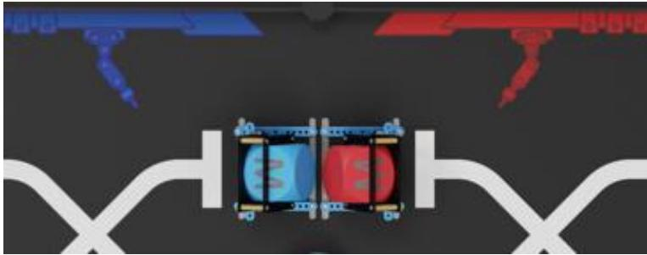
图4.4-9 M05 任务初始位置示意图

MakeX机器人挑战赛
全芯征途
任务分值： 成功将资源转换器中的红色/蓝色字母方块转运至手动任务区， 计30分/个；
得分判定： 自动控制阶段结束后的计分时刻，资源转换器中的红色/蓝色字 母方块垂直投影完全位于手动任务区内。
满足以上判定，则对应的字母方块得分。
M06 分配光谱环
任务类型：独立任务
任务内容：光谱环是利用颜色对现有数据块进行分类整理的标签之一，机 器人需将光谱环按照颜色分配到对应的磁力信标方框中，用于后续的数据块识 别及分类工作。
初始状态：在自动任务区的中转区及转运区附近，各有1个光谱环放置区， 红方光谱环放置区为靠近中转区，蓝方光谱环放置区为靠近转运区。光谱环颜色 堆叠顺序与磁力色标排布顺序由赛前抽取的道具卡决定，三色磁力信标位置如图 所示，长边的右侧与地图磁力条右侧齐平。 【例：磁力色标从上至下(启动区) 为：红黄蓝，那么对应的光谱环堆叠顺序为红黄蓝(从上至下)】
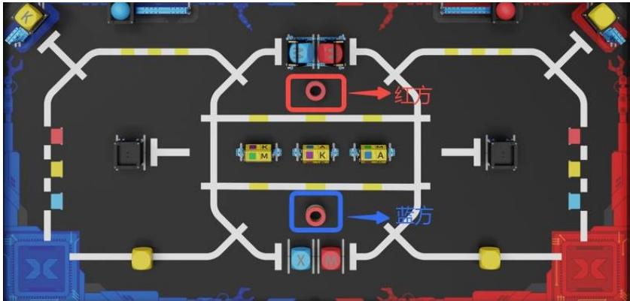
图4.4-10 M06 任务初始位置示意图
任务分值： 成功分类一个环，计20分/个
得分判定：自动控制阶段结束后的计分时刻，
a. 光谱环垂直投影完全处于方框内；
b. 光谱环颜色与对应磁力色标颜色一致；
c.机器人不与光谱环直接接触；
满足以上判定，则对应的光谱环得分。

MakeX 机器人挑战赛
全芯征途
<<
>>>
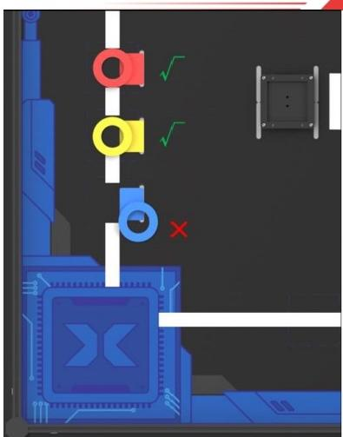
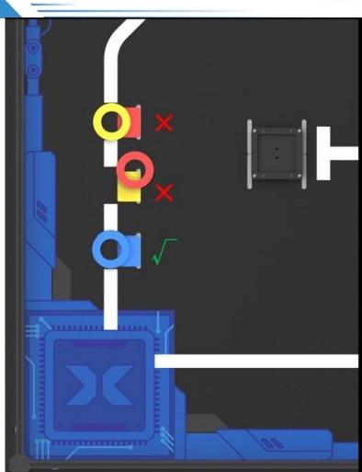
图4 .4- 11M06 任务得分判定图
M07 点燃反物质燃料棒
任务类型： 联盟任务
任 务 内 容 ：反物质燃料棒具有高效、智能、持久的优点，工厂的持续智能运 转需要燃料棒助力，机器人自动拨动工厂的反物质燃料棒，使工厂设施有序运转 起来。
初始状态： 在自动任务区域中央横向放置3个解码转筒装置，每个转筒有5 个面每个面都有特定的色标及字母，其初始的顺序由赛前抽签道具卡决定，其中 一种摆放方式如下图；解码转筒装置需与图中“T”字路口的“”保持在同一直 线上。
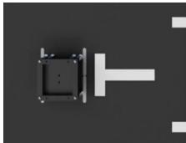
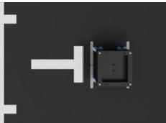
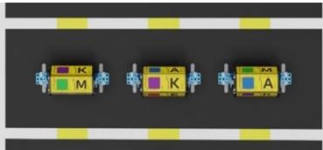
图4.4-12 M07 初始任务位置示意图
任务得分： 每个按照正确顺序排列的解码转筒，计30分。
得分判定： 自动控制阶段结束后的计分时刻：
a.解码筒的顺序需与 M04 的 “X”或 “M” 方块构成正序“MAKEX” 或倒序 的 “XEKAM”;
b.机器人与解码转筒装置不直接接触；
C. 解码转筒装置符合特定顺序关键信息面绝对朝上；

MakeX 机器人挑战赛
全芯征途
d. 解码转筒装置保持直立状态；
以上判定均满足，则该任务得分。
注意：如M04 任务中密码填充区的“M”、“X”方块均未得分，则任务 M07 任务的转筒无论处于何种顺序排列，均不得分；若 M04 任务中，密码填充区仅 有一方得分，则任务 M07 任务的转筒顺序应以M04 任务得分方为起点，构成正 序或倒序“MakeX”。

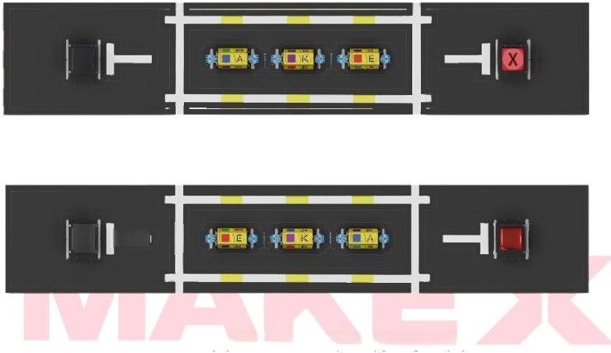

M

X M

图4.4-13 M07 任务得分示意图
M08 运转矩阵研究站
任务类型：联盟任务
任务内容：工业互联网设备是为了实现工厂数字化管理而设计的，机器人将 量子芯片和数据块同时嵌入矩阵研究站中，采集各种工厂数据，如温度、湿度、 压力、振动、电量等，并将这些数据通过互联网传输到矩阵研究站，监测工厂运 转状态，继续研究智能制造的节能高效方法，促进人类工业制造更上一层路。。
初始状态：在手动任务区内，将会摆放3个红色方块和3个蓝色方块，全部 字母方块均空白面朝上(如图所示),其余红蓝方块取决于红蓝战队能否将对应 道具移到手动任务区内。

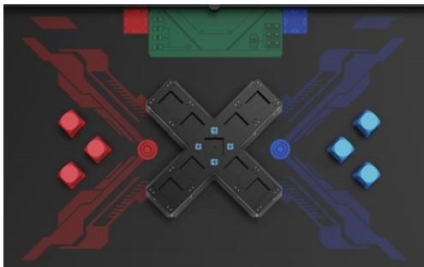
图4.4-14 M08 任务初始位置示意图
任务得分：每成功按照顺序颜色嵌入一个方块，计20分；若同一颜色的方 块按照顺序完成 “MAKEX” 嵌入，每组 “MAKEX” 序列方块额外获得50分。
得分判定：手动控制阶段结束后的计分时刻：
a.按照同色、且按照图示的顺序嵌入矩阵研究站的方块，视为嵌入成功(图 中视角为站在手动装载区的视角);
b. 机器人与红、黄、蓝字母方块和方块嵌入储存架任意部分均不得直接接触；
c. 红、黄、蓝字母方块均完全嵌入至方块嵌入储存架凹槽中； 以上判定均满足，则对应的方块得分。
注意：观察手仅可在手动装载区内接触字母方块，但不得手动将方块放置 在机器人上；观察手在手动装载区不可直接或间接接触机器人。
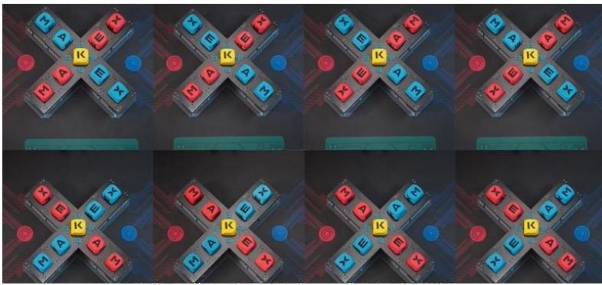
图4.4-15 M08 任务得分示意图
M09 摆放战队标记物
任务类型：联盟任务
任务内容： 标记物可以很好地帮助制造人员快速运转工厂的智能制造系统， 机器人需要搬运并摆放标记物到标记区。
初始位置：比赛开始前，选手将战队标记物放置在手动装载区两侧的方形标

MakeX 机器人挑战赛
全芯征途
记区(战队标记物垂直投影完全处于方形标记区内),战队标记物为选手自制道 具(战队标记物的制作尺寸要求高度≥120mm, 垂直投影面积≤直径60mm 的 圆形区域);
任务得分：成功摆放一个战队标记物，计30分。
得分判定：手动控制阶段结束后的计分时刻：
a.战队标记物垂直投影完全处于圆形指定区域；
b.战队标记物保持直立状态，与机器人无直接接触；
C.战队标记物与场地直接接触；
以上判定均满足，则对应的战队标记物得分。
注：战队标记物不允许直接或间接接触。
神秘任务
在不同级别的赛事中，可能存在与已有任务(M01-M09) 均不相同的比赛任 务。该任务的具体内容将在该场比赛的《秩序册》中公布。

4.5 计分说明

全场比赛中，裁判只在两个计分时刻进行计分，分别是自动控制阶段结束后 和手动控制阶段结束后。在比赛过程中，裁判会实时监控比赛进程，记录违例的 情 况 。
独立任务得分

比赛任务 | 得分道具 | 单个道具得分 | 理论最高分值
M01拾取晶体 | 黄色方块 | 20分/个 | 20分
M02收集芯片 | 黄色方块/黄色K方块 | 20分/个 | 20分
M03光子传输 | 红色/蓝色小球 | 30分/个 | 30分
M04开启智库系统 | 红色/蓝色字母方块 | 20分/个 | 20分
M05转运数据块 | 红色/蓝色字母方块 | 30分/个 | 30分
M06分配光谱环 | 三色圆环 | 20分/个 | 60分
联盟任务得分

比赛任务 | 得分道具 | 单个道具得分 | 理论最高分值
M07点燃反物质燃料棒 | 符合得分判定的解码转筒装置 | 30分/个 | 90分

>> >26 <<<


MakeX 机器人挑战赛
全芯征途

M08运转矩阵研究站 | ●符合得分判定的红蓝字母方块●  ●完成两个“MAKEX”排列 | 20分/个  ● 50分/组 | ● 180分  ● 100分
M09摆放战队标记物 | 符合规范的自制道具 | 30分/个 | 60分
单场比赛结束后，裁判将确认战队单场得分，每支战队单场得分由三部分构 成：独立任务得分、联盟任务得分与违例扣分。单场得分将用于计算资格排位赛 排名或冠军争夺战排名。
资格排位赛计分方式
资格排位赛单场得分：本方独立任务得分+联盟任务得分-本方违例扣分
资格排位赛单场最高分：180分+430分-0分=610分
冠军争夺战计分方式
冠军争夺战单场得分：红方独立任务得分+蓝方独立任务得分+联盟任务得分
-双方违例扣分
冠军争夺战单场最高分：180分+180分+430分-0分=790分

4.6 单场比赛流程
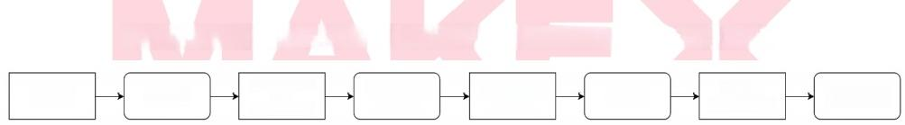
比赛时间共计240秒。对于任意战队，其比赛阶段及切换时间如下：

自动控制阶段 计分时刻
自动控制阶段
X秒
(0<X≤240)
手动控制阶段 240-X 秒
裁判计分
选手签字确认
选手有序离场
比赛开始
到场准备
比赛结束
到场准备
单场比赛开始前，选手应按照赛程时间提前抵达场地，并在裁判的引导下做
好以下准备：
(1)将机器人电源保持开启状态，完全放在本方自动任务区的启动区内， 蓝牙手柄保持开启状态，放在手动任务区的启动区内或场地边框外，战队标记物 放置于手动任务区的手动装载两侧的方形区域内；
(2)选出一名战队代表抽取道具卡，并按照道具卡摆放M01、M03、M04、 M06 与 M07 任务道具位置；
(3)检查场地和道具摆放是否规范；
(4)等待裁判指令。
自动控制阶段
裁判倒计时结束后，自动控制阶段计时开始：
(1)自动阶段开始后，机器人通过运行自动程序在自动任务区内完成相应 的任务，期间选手可以随时向裁判发起重启或改装请求。

MakeX 机器人挑战赛
全芯征途
(2)自动阶段开始后，联盟可随时发起阶段切换申请，即比赛由自动控制 阶段切换到手动控制阶段，进入手动任务区后机器人不可以再返回自动任务区。 阶段切换申请有且只有一次机会，联盟双方对于阶段的切换须自行达成一致意见， 并由战队代表发起，裁判同意后，进入到自动控制阶段的计分时刻。
(3)本阶段时长为0~240秒，具体时间取决于联盟发起的阶段切换申请。
自动控制阶段计分时刻
联盟发起阶段切换，裁判同意后，比赛将会暂停计时，进入自动控制阶段的 计分时刻。在此期间，红蓝双方不许触碰机器人，机器人保持在申请切换时的状 态，等待裁判计分完成。
手动控制阶段
自动控制阶段裁判计分完成，裁判员发出“转移机器人”的指令：
(1)站位调整：选手需按照“6.3操作规则”中的站位要求进行站位；
(2)机器人位置转移：红蓝双方需将自动任务区的机器人转移至手动任务 区的启动区内(仅允许进行机器人放置);
机器人放置完毕后，裁判将发出“手动控制阶段开始”的指令，手动控制阶 段开始，联盟双方开始手动阶段的任务：
(3)手动控制阶段时，选手进行观察手和操作手的任务分工，并站在指定 站位区完成相关任务，具体站位要求请参考“6.3操作规则”中关于参赛选手错 误站位。在手动控制阶段，观察手和操作手可以向裁判申请换位，具体换位要求 请参考“6.3操作规则”中关于参赛选手错误换位。
(4)若联盟在4分钟比赛时间未结束前，向裁判申请结束比赛，裁判许可 后发出“比赛结束”指令并停止计时，则比赛提前结束；或在4分钟的比赛时间 用完时，裁判将主动发出“比赛结束”指令，比赛结束。
比赛全程参赛队员可依照比赛规范对机器人进行重启、维修、改装，在此期 间比赛时间不停止。除安全问题外，选手不得向裁判申请暂停比赛。
裁判计分及选手签字确认
比赛结束后，裁判会进行得分统计。如对比赛无异议，双方战队代表必须在 成绩单上签字确认比赛结果。如对比赛结果存在异议，参赛战队无需签字，应在 未签字确认成绩的前提下，立刻向当值裁判提出异议，积极沟通。
签字确认后，参赛队员应主动协助裁判复原场地道具，并携带机器人和手柄 有序离场。

MakeX 机器人挑战赛
全芯征途

5. 技术规范

5.1 机器人制作规范

机器人制作规范是指导各参赛战队更好的参赛备赛、公平公正且安全的竞赛 标准规范。鼓励各参赛战队在充分阅读、理解该规范的前提下进行机器人的编程 搭建。所有参赛战队的机器人必须严格遵守该制作规范，凡违背该规范要求的机 器人将被要求整改，情节严重者将被判罚取消比赛成绩或取消比赛资格。
机器人机械规范
T01. 每支参赛战队仅可使用同一台机器人进行赛前检录，检录通过后，该 战队仅可使用通过检录的机器人进行比赛，严禁战队更换机器人，严禁战队使用 未通过检录的机器人。
T02. 整场比赛过程中，主控、底盘、车轮、履带不可更换，其余零件可以 更 换 。
T03. 整场比赛过程中，机器人的长、宽不得超过280mm, 高度不得超过 300mm。 机器人使用车轮(包括橡胶胎皮)直径不得超过70mm。
a.机器人尺寸以最大伸展尺寸为准，检录时需展开所有活动结构(含 改装后状态)至最大尺寸状态。
b.机器人完全展开后，任意部分不得超出长280mm* 宽280mm* 高 300mm 的立方体。


MakeX机器人挑战赛
全芯征途

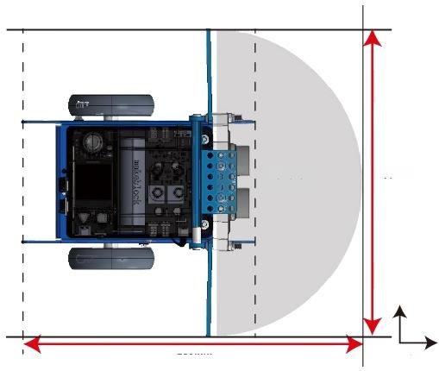
活动部位
280mm
最大延伸尺寸

宽
280mm
长
图5.1-1最大延伸尺寸俯视图

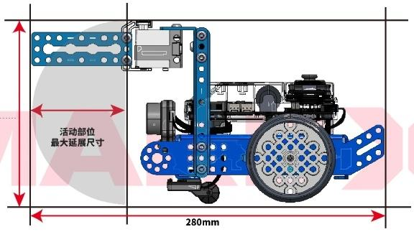
300mm

图5. 1-2最大延伸尺寸侧视图

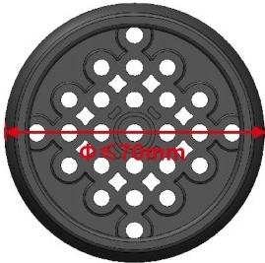
图5. 1-3车轮尺寸示意图
T04. 在整个比赛过程中，机器人任意时刻最大净重量不超过2.5kg, 包含 电池以及所有改装结构件重量，不包含战队标记物重量。
T05. 参赛战队可自行制作机械零件，可以使用3D 打印，激光切割等零件，


MakeX 机器人挑战赛
全芯征途
不允许使用高集成度的完整商业产品，包括但不限于多自由度机械臂或机械手等。
机器人电子技术规范
T06. 为确保比赛的公平性，防止战队使用部分高性能设备破坏比赛公平
性，战队使用的器材性能不得超过以下指标：

设备类型 | 部件名称 | 规格 | 备注
主控&扩展板 | ESP32-  WROVER-B | 处理器：Xtensa⑧32-bit LX6双核处 理器  通讯模式：  串口通信：主控板对扩展板  数字信号：数字舵机接口  PWM:直流电机接口
传感器 | 视觉传感器 | 视场角：65.0度  有效焦距：4.65±5%mm  识别速度：60帧/s  识别距离：0.25-1.2m范围最佳  供电方式：3.7V锂电池或5VmBuild 电源模块  功耗范围：0.9-1.3W | 类型和数量不限；  机器人禁止使用任何可干  扰到其它机器人感知能力  的传感器
传感器 | 超声波传感器 | 工作电压：DC5V  读值范围：5-300cm  读值误差：±5% | 类型和数量不限；  机器人禁止使用任何可干  扰到其它机器人感知能力  的传感器
传感器 | 巡线传感器 | 工作电压：DC 5V  检测高度：5mm-15mm | 类型和数量不限；  机器人禁止使用任何可干  扰到其它机器人感知能力  的传感器
电机&舵机 | 编码电机 | 180光电编码电机 额定电压：12V  空载转速：350RPM±5%  减速比：39:6 | 禁止更改任何电机或舵机  内部的机械结构和电气布  局，允许在不改变电机性  能的情况下，进行外部焊  接。总数量最多6个
电机&舵机 | 直流电机 | 双轴TT马达  额定电压：DC 6V  无负载速度：200RPM±10%  齿轮比：1:48
电机&舵机 | 直流电机 | 高速TT电机

>> >31 <<<


MakeX 机器人挑战赛 全芯征途

额定电压：DC6V
无负载速度：312RPM±10%
齿轮比：1:48
 | 舵机 | MS-1.5A舵机  工作电压：4.8-6V DC  扭矩：1.5kg/CM
 | 舵机 | 9g小舵机  工作电压：4.8-6V DC 扭矩：1.3到1.7kg/cm
无线通信 | 蓝牙手柄 | 频带范围：2402~2480MHz  天线增益：1.5dBi  工作电流：15mA
无线通信 | 蓝牙模块 | 蓝牙版本：BT4.0  频带范围：2402~2480MHz  天线增益：1.5dBi  能耗等级：≤4dBm  工作电流：15mA | 禁止使用除官方配备的蓝  牙手柄以外任何形式的无  线控制与机器人进行通  信，包括但不限于任何人  为触发的传感器
电池 | 18650电池 | 电池参数：3.7V 2500mAh 输出电压/电流：5V6A | 不得擅自改动电池组件， 若因此造成意外，需自行 承担；不可使用外接电池
机器人须符合技术规范的相关要求，不符合技术规范的机器人将不能参加比 赛，战队须按照技术规范进行整改直至解决相关问题。

5.2 战队标记物制作规范

战队标记物的制作要求如下：
T07. 该自制道具应为立体道具，不限制材质，推荐使用激光切割机或3D 打印机制作而成。高度大于等于120mm, 在地面的垂直投影小于等于直径 60mm 的圆形区域。
T08. 该道具需要展示战队风貌，组委会鼓励参赛队在道具上绘制个性化 的图案或文字，但是须积极向上、能够体现主题和赛事精神，内容须符合国家法 律法规要求，若出现不符合要求的内容，裁判有权判定该道具不通过检录。
战队标记物必须通过机器人检录和赛前检录才可被携带至赛场。

MakeX 机器人挑战赛
全芯征途

6. 比赛规则

6.1 违规处罚说明
规则中包含如下几种判罚方式，其定义或解释如下：
违 例
E01. 裁判在发现战队违规后，立即向该战队宣布违例并扣除该战队20分。
在此期间，比赛计时将不会停止。
E02. 比赛中，若因违规行为获得了得分优势则该得分优势无效，且该得分 道具将失效。
得分道具失效
E03. 若违规触碰场地道具及得分道具，则裁判将宣布相关道具失效。已经 失效的得分道具将会被裁判移除出比赛场地，且无法继续获得分数。裁判有权根 据本手册内容对该得分道具失效前的最终状态是否计分进行裁定。计分阶段，若 得分道具与机器人存在接触，该得分道具无论是否处于得分状态都不算得分。
取消本场比赛资格
E04. 本场比赛成绩作废，但不影响其他场次比赛。
取消全场比赛成绩
E05. 该战队不得继续参与该场比赛或下一场比赛，所有场次比赛成绩作 废，该战队将失去继续参加本次比赛的机会和评奖资格。

6.2 安全规则

机器人安全
R01. 战队对机器人的设计搭建，须符合技术规范的要求。
R02. 机器人的各种零部件需安全使用。
R03. 机器人不可有主动分离零部件(发射、弹射等)的动作。
R04. 比赛全程中机器人不得使用包括但不限于双面胶或胶水粘贴场地道 具。
R05. 裁判有权拒绝危险的机器人进入赛场进行比赛。裁判有权依据机器 人危险程度判断是否取消战队全场比赛成绩。
参赛队员安全规则
R06. 参赛队员需在指导教师的引导下，仔细阅读本手册后，进行比赛的准

MakeX 机器人挑战赛
全芯征途
备与机器人的设计搭建。
R07. 参赛队员在备赛的过程中不可擅自进行危险操作。
R08. 在使用工具(螺丝刀、锋利刀具)等危险物品时需注意安全。
R09. 比赛中，留长发者，须将长发扎起；战队禁止穿露脚趾的鞋进入赛场。
R10. 比赛中，战队不可进行按压赛台，破坏场地道具等危险动作。
如不符合以上要求，裁判可拒绝战队进入赛场进行比赛，要求战队整改直 至解决相关问题；裁判可依据危险程度判断是否当场取消战队全场比赛成绩。

6.3 操作规则

参赛队员站位及换位规则
R11. 比赛全程，参赛队员须站在规定区域进行比赛。自动控制阶段，参赛 队员须站在自动任务区的规定操作区域。手动控制阶段，每支战队可由一名操作 手与一名观察手在图示区域内进行比赛，参赛队员不可在操作区外进行比赛。如 战队仅有一名参赛队员，则须选择其中一个比赛角色进行比赛，不可同时扮演操 作手和观察手的角色(例：操作手不可拿着手柄在观察手区操作机器),操作区 域实际大小视比赛现场情况而定。
R12. 手动控制阶段中，若操作手与观察手须要更换角色，须向裁判喊出 “红方申请换位”或“蓝方申请换位”。得到裁判许可后，停止当前操作，前往 另一区域继续比赛。更换角色期间，比赛继续正常计时。操作手申请换位至观察 手时，需要将蓝牙手柄放置于场地启动区内，再进行换位。
● 以下行为将会被判违例：手动控制阶段，未经裁判允许自行进行 角色更换；手动控制阶段申请换位后，操作手手持蓝牙手柄进行 换位；手动控制阶段时，手持蓝牙手柄在观察手区进行操作机器 人。


MakeX 机器人挑战赛
全芯征途

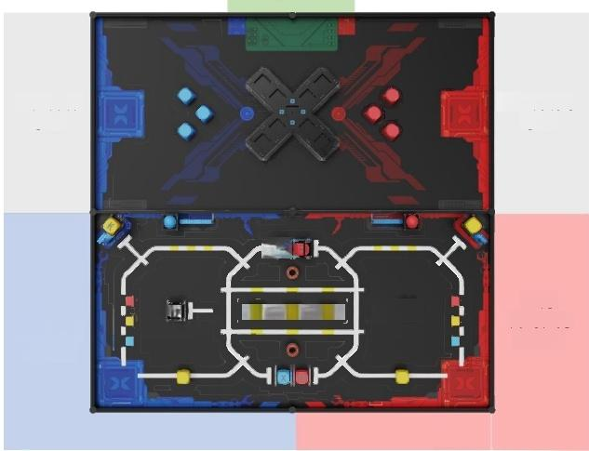
观察手区

红方操作手 手区

H可
红方
自动任务 操作区
蓝方 自动任务 操作区
4 中 一 口
蓝方操作 手区
图6.3-1 选手站位示意图
机器人的启动、重启与改装规则
R13. 参赛队员应在裁判宣布比赛开始后启动机器人。若机器人提前发生 位移，则视为机器人提前启动。机器人启动时，需完全进入启动区。
R14. 参赛队员在比赛过程中，可以随时向裁判申请重启或改装机器人，在 获得许可后，参赛队员可对本方机器人进行重启或改装。比赛不会因机器人重启 和改装而暂停，计时将持续进行。
R15. 如参赛队员选择重启或改装本方机器人，参赛队员须向裁判举手并 喊出“红/蓝方请求，重启”,并在裁判喊出“同意红/蓝方重启”后方可取出本 方机器人进行重启或改装，战队不得未经裁判允许擅自重启机器人。
R16. 在自动控制阶段，获得裁判的重启许可后，参赛选手可直接接触机器 人；在手动控制阶段，仅操作手在获得裁判的重启许后，可直接接触机器人。
R17. 机器人重启或改装后，需要从启动区重新出发，机器人需完全进入启 动 区 。
R18. 改装区域为启动区内及赛场外。
R19. 若机器人位于参赛队员无法触碰的区域，参赛队员可向裁判举手并 喊出“红/蓝方请求，请求裁判代取”后，由裁判代为取出，由于裁判代取机器人 而带来的违规判罚由战队自行承担 。
● 以下行为将会被判罚违例：提前启动机器人；机器人启动时未完 全进入启动区；重启或改装机器人时未向裁判员申请；未在改装

MakeX 机器人挑战赛
全芯征途
区域进行改装；手动控制阶段，观察手直接或间接接触机器人。
比赛期间道具的相关规则
R20. 单场比赛全程，得分道具在任意时刻的投影不得完全离开比赛场地。
否则，在比赛期间该得分道具失效且无法再次被放回比赛场地内。
R21. 观察手可以直接接触完全进入手动装载区的方块类道具。
● 直接接触：选手身体的任意部位(包括头发、手等)、挂在身上 的饰品或证件，与场上的道具存在接触，视为直接接触；
●间接接触：参赛队员申请重启后取机器人时，参赛队员与机器人 发生接触时，机器人与道具之间存在物理接触。
● 以下行为将会被判罚违例：比赛期间，除 R21 情况外，参赛队员 直接或间接触碰场上得分道具或任务道具；
● 以下行为将会被判得分道具失效： 比赛期间，参赛队员直接或间 接接触得分道具，被接触的得分道具，将会失效被移出场地外。
比赛期间机器人活动范围
R22. 自动控制阶段，机器人可在自动任务区内完成任务，机器人垂直投影 可部分进入手动任务区；手动控制阶段，机器人需在手动任务区内完成任务，机 器人的任意部分垂直投影均不可进入自动任务区。
R23. 自动控制阶段时，机器人可在己方及联盟任务区进行活动。
● 以下行为将会被判罚违例：手动控制阶段，机器人垂直投影完全 或部分进入自动任务区；自动控制阶段，己方机器人完全进入对 方战队的独立任务区；
● 以下行为将会被判罚取消本场比赛资格：自动控制阶段，己方机 器人进入对方战队独立任务区后，拒绝重启机器人；自动控制阶 段，己方机器人多次进入(3次及以上)对方战队的独立任务区。
比赛期间电子通讯设备及编程工具的使用
R24. 选手仅可在手动控制阶段使用蓝牙手柄对己方机器人进行控制。
R25. 比赛期间，战队不允许携带电脑、平板等可用于编程的工具进入赛场 区；比赛期间，战队不允许使用电子通讯设备(包括但不仅限于手机、对讲机等)。
● 以下行为将会被判罚取消本场比赛资格：携带编程工具进入赛场 区，经裁判提醒，仍拒绝送至场外或继续使用；使用电子通讯设 备，经裁判提醒，仍继续使用；自动控制阶段，使用蓝牙手柄操 控机器人。


MakeX 机器人挑战赛
全芯征途
比赛期间场地相关规则
R26. 比赛期间，选手不可故意按压或撞击比赛场地。
R27. 在比赛全过程中，参赛队员、机器人不得故意毁坏场地元素。
●以下行为将会被判罚违例：故意撞击场地或按压场地；故意损毁 场地元素；
●如因此违例行为而获得得分优势，则该得分无效，与该行为相关 的得分道具也将被移出场外。
按时到达赛场
R28. 战队在实际比赛规定赛程中，需按照赛程，按时抵达赛场；如实际赛 程有变化，则以现场通知赛程为准。
● 以下行为将会被判罚取消战队本场比赛资格：实际比赛规定赛程 中，超过5分钟未抵达赛场。
● 以下行为将会被判罚取消全场比赛成绩：战队报到检录后，无法 继续参赛。该战队涉及到的比赛场次照常比赛
场外指导
R29. 比赛过程中，不得出现赛场外的指导行为。
● 违规判罚：首次给予口头警告，二次违规将判罚违例，情况严重 者取消战队本场比赛资格。
过分行为
R30. 在全场比赛期间，出现包括但不限于以下情形的，情节恶劣者裁判有 权取消全场比赛成绩：
● 不礼貌行为(辱骂，脏话，肢体接触)。
● 严重影响比赛场地、观众安全导致比赛无法正常进行。
● 严重违反竞赛精神(作弊)。
● 重复或无视裁判警告，公然违例。
● 恶意投诉
异常状态
R31. 当出现包括但不限于如下状态时：
● 安全隐患：赛场内出现关于场地、参赛队员和机器人的安全隐患。
● 场地道具缺失或损坏：比赛场地和场地道具的缺失或损坏导致无 法正常进行比赛。
●重赛：重赛将由裁判根据实际情况慎重讨论决定。

MakeX机器人挑战赛
全芯征途
场地、道具不确定性
R32. 在由于生产和加工的不确定性，所有道具及场地将存在不可避免的 细微误差(尺寸、重量、颜色、平整度等)。战队在设计搭建机器人时，须考虑 此误差因素，适应不同道具及场地。如现场有其他适配道具，选手可在赛前申请 替换。机器人应该能够适应如场地褶皱、灯光变化等不可改变的因素，凡因这些 不可改变因素产生的机器人表现差异，战队应自行完成针对性调试。
恶意投诉
R33. 单场比赛中，禁止选手向对方进行恶意投诉。
● 恶意投诉：进入比赛赛场后，投诉方战队向裁判确认需要投诉后，若 经裁判验证及判定被投诉方战队实际无犯规行为时，投诉方战队将被 判定为恶意投诉。
● 违规判罚：恶意投诉方将被判取消本场比赛资格。

7. 申诉与仲裁

7.1 比赛结果确认

成绩确认
比赛结束，在裁判做完比赛统计和判定后，当场比赛的联盟双方均需在成绩 确认单上签字确认比赛成绩。确认成绩无误签字后，组委会不再接受该场比赛的 任何申诉。
争议处理
若当场比赛的参赛队员对该场比赛结果仍存在异议，且对当值裁判的解释依 然不认同的，可不签字确认成绩，但须在成绩确认单签字栏上写明情况后方可离 场。

7.2 申诉流程及申诉时效

申诉步骤
申诉应按照规定的流程，在“有效申诉期”内提出，并遵循“文明参赛”的 竞赛精神。先由参赛战队队长填写《申诉表》,配合仲裁委员会调查，仲裁委员 会调查期间，只允许当场参赛选手或指定的参赛战队代表配合。仲裁委员会有权 在回避指导教师、学生家长及亲友的环境下和申诉选手单独沟通。调查过程中申

MakeX机器人挑战赛
全芯征途
诉方应清晰的表达申诉诉求，描述客观事实。
有效申诉期
一般为单场比赛结束后30分钟内，具体时间以比赛前发布的《秩序册》为 准。申诉方及被申诉方须在与裁判长约定的时间内到场。
申诉回应时效
并非所有申诉都会被受理，仲裁委员会将根据实际情况确定是否接受申诉， 并开启仲裁流程。被受理的申诉，仲裁委员会一般会在当天比赛结束之后或次日 比赛开始之前回应申诉。

7.3 无效申诉

超时的申诉
未能在“有效申诉期”内提交的申诉，将被视为无效且不予受理。若申诉方 未能在与仲裁委员会约定的时间内到场，或在调查时中途无故离场，将被视为无 效申诉。被申诉方未能在与仲裁委员会约定的时间内到场，仲裁委员会将会直接 判定仲裁结果并作为最终结果。
申诉人员超出规定
申诉方必须为参赛战队选手，其他人员的申诉将不予以接受。申诉方的家长、 指导教师等人员未经仲裁委员会允许不得参与仲裁过程。
违规判罚：首次警告，若多次警告无效，将取消比赛资格。
申诉诉求不清晰
若因情绪等因素无法客观冷静表达仲裁诉求，导致仲裁委员会无法正常的理 解申诉事实，无法正常进行情况调查，仲裁委员会将会对犯规方提出警告。
违规判罚：首次警告，若多次警告无效，将取消比赛资格。
不文明的申诉
申诉双方不得做出不文明的行为，不得产生过激的动作和言语。
违规判罚：首次警告，若多次警告无效，将取消比赛资格。

7.4 仲裁流程

仲裁处理过程
仲裁委员会由裁判长、仲裁顾问、赛事技术负责人组成。仲裁委员会负责受 理比赛中出现的申诉并进行仲裁调查，以保证大赛的顺利进行和大赛结果的公平、 公正。任何比赛的回放录像、照片因可能存在因拍摄角度导致的不准确问题，仅

>>> 39

MakeX 机器人挑战赛
全芯征途
作为仲裁委员会参考，不作为仲裁证据。
仲裁处理结果
仲裁结果分为“维持原本比赛成绩”和“双方重赛”两种，双方不可以再次 申诉。如若仲裁结果为“双方重赛”,双方联盟需按照申诉单规定的时间场次进 行重赛，规定时间5分钟内未到达场地进行比赛，视为放弃比赛。
仲裁处理补充
仲裁委员会给出最终仲裁结果后，双方均不能再对申诉结果产生异议。

8. 声明

2024-2025赛季MakeX 机器人挑战赛《MakeX Starter 全芯征途规则手册》 的最终解释权归组委会所有。

8.1 规则解释

为保证赛事的公平与高质量的参赛体验，组委会有权利定期对本手册进行更 新与补充，并于比赛前发布并执行更迭。
比赛期间，凡是规则手册中没有说明的事项由裁判团队决定。
本规则手册是实施裁判工作的依据，在竞赛过程中裁判团队有最终裁定权。

8.2 免责声明

MakeX 机器人挑战赛全体参赛人员须充分理解安全是MakeX 机器人挑战赛 持续发展的最重要基础。为保障全体参赛人员及赛事组织单位权益，根据相关法 律法规，所有报名参加 MakeX 机器人挑战赛的参赛师全体人员必须严格遵守并 承诺履行以下安全条款：
(1)选手在制作机器人时须做好充分的安全防护措施，机器人所用零件须从 正规厂商采购。
(2)选手须保证机器人的结构设计考虑到赛前检录中机器人安全检查的方便 性，并积极配合赛事主办方的赛前检录。
(3)在对机器人存在安全隐患的部件进行改造和使用时，须符合国家法律法 规及质量安全标准，并由具备相关专业资质的人来负责制造及操作。
(4)在赛事期间，战队须保证所有机器人的制作、测试、使用等行为均不会

MakeX 机器人挑战赛
全芯征途
给本方战队及对方战队、裁判、工作人员、观众、设备和比赛场地造成 伤 害 。
(5)选手在制造和参赛过程中，如发生任何可能违反国家法律法规及安全规 范的行为，所产生的一切后果均由选手自行承担。
赛事支持单位深圳市创客工场科技有限公司售卖或提供的物品，如比赛套件 和零件等物品，须按照说明文件使用。如果因不恰当使用，而对任何人员造成伤 害，深圳市创客工场科技有限公司以及 MakeX 机器人挑战赛组委会均不负任何 责 任 。

8.3 版权声明

本规则手册版权为深圳市创客工场科技有限公司所有。未得到深圳市创客工 场科技有限公司书面同意，任何单位、个人未经授权不得转载，包括但不限于任 何网络媒体、电子媒体及书面媒体。



MakeX 机器人挑战赛
全芯征途

附录1:奖项及年度积分说明

根据赛事规模和队伍数量，比赛将会被划分成不同等级的积分赛、国内大区 赛、海外国家赛、海外洲际赛与总决赛。各参赛战队可自愿报名参加全年各类积 分赛，累计获得年度积分。年度积分的累计以战队编号为准。MakeX Starter赛 项，年度积分计算方法如下：
参加单场积分赛，参赛战队可获得的年度积分=(所有资格排位赛总得分+冠 军争夺战最佳单场成绩总得分)*赛事等级系数。

赛事等级 | 等级系数
积分赛 | 得分之和*0.01
国内大区赛  海外国家赛 | 得分之和*0.02
全国赛  海外洲际赛 | 得分之和*0.03
获得冠军、亚军、季军及单项奖、综合奖的战队还将获得额外的年度积分。 奖项评选详情请查看《MakeX 机器人挑战赛奖项手册》。

赛事等级 | 奖项 | 积分赛 | 国内大区赛  海外国家赛 | 全国赛  海外洲际赛
单项奖 | 冠军 | 15 | 30 | 45
单项奖 | 亚军 | 10 | 20 | 30
单项奖 | 季军 | 5 | 10 | 15
单项奖 | 创新设计奖 | - | 5 | 10
单项奖 | 工程笔记奖 | - | 5 | 10
综合奖 | 优秀导师奖(个人) | - | - | -
综合奖 | 文化传播奖(团队) | - | 5 | 10
综合奖 | 技术分享奖(团队) | - | 5 | 10
综合奖 | MakeX精神奖 | - | - | 10
以4+1赛制为例， X10000 战队在某单场积分赛中夺得冠军，且每场比赛成

>> > 42

MakeX 机器人挑战赛
全芯征途
绩如下：

资格排位赛 | 资格排位赛 | 资格排位赛 | 资格排位赛 | 所有资格
第一轮 | 第二轮 | 第三轮 | 第四轮 | 排位赛总得分
300 | 200 | 400 | 350 | 1250
冠军争夺战单场总得分
500
*X10000 战队在该场积分赛中获得的年度积分=(1250+500)*0 . 01+15= 32 .5分。

MAKE

>> >43 <<<

MakeX 机器人挑战赛
全芯征途

附录2:工程笔记书写建议

MakeX 机器人挑战赛
工程笔记书写建议
*须知：
1. 工程笔记价值：帮助建立团队档案，梳理和记录整个学习过程。因此工程 笔记的记录应当贯穿于整个准备比赛的过程，而不是在赛前一次性书写完成。
2. 工程笔记提交：战队可以采用在线文档或者手写的方式。无论采用何种方 式，每个战队都必须在现场提交纸质版。
1)纸质版工程笔记：有评审环节的赛项，每个战队在评审现场提交1份纸 质版给评审教师；无赛前评审环节的赛项 (Starter 和 Explorer 赛项),每支 战队需在机器人检录处提交1份纸质版工程笔记给工作人员。无法提交原件的参 赛战队请自行准备复印件。
3. 工程笔记将作为所有奖项的重要评选依据，各奖项评选标准请查阅奖项 手册。
封面基本要求
必须标注：战队名称，战队编号，赛项名称
内容基本要求
1. 目录指引
方便评审教师翻阅，快速找到对应内容板块
2. 过程记录(必填)
从原型设计，制作搭建，到调试完成，机器人的每一次改进都应当记录在册。 保留所有的手稿，设计图纸，计算过程，电路图等，以图片的形式插入工程笔记 中。
1)制作进度规划表
2)设计灵感/草图
3)技术原理(可以分解为各部分装置进行分解)
4)制作步骤(附清晰图片)
5)遇到的问题及解决方式
问题举例：
遇到了哪些技术失败?为什么失败了?最后是如何解决的?
你们在机器人的功能表现方面做了哪些努力?实现了哪些优化?

MakeX机器人挑战赛
全芯征途
你们的项目规划进度表是否如期进行?出现了哪些意外或者延期?如何补 救?
队员之间是否起过争执，最后是如何解决的?
3. 作品总结
1)作品结构与功能介绍(可配合图片与文字)
2)作品技术创新点介绍
3)竞赛策略介绍(针对得分与防守采取的策略选择)
4. 团队介绍
1)团队队员与分工介绍
2)团队文化展示 (Logo, 队旗，口号，文化衫等等)
3)团队优秀事迹分享(团队故事)
5. 感想与其它想说的话(选填)
1)比赛中的收获(技术方面)
2)比赛中的成长(精神方面)
3)对比赛的建议


>> > 45 <<<

附录3:机器人自检表

座位号：
MakeX Starter 全芯征途机器人
自检表

请按照自检表的各项要求对机器人进行自查，并如实填写自检表，请确保所有项目 完整填写；自检完成，请在最后签名，并于报到检录当天上交已签名的自检表，感谢您 的配合!
战队编号： 战队名称：
实际参赛队员：

指导教师：

一、基础信息
机器人主控编码： (由数字与字母构成的12位编码，在童芯 派“设置-关于本机”中查看)
机器人：长 mm、 宽 mm、高 mm
(机器人尺寸不超过：长280mm* 宽 2 8 0mm* 高300mm, 请测量并填写最大延展尺寸)
机器人车轮尺寸：直径 mm (不超过70mm)
机器人重量： kg (不超过2.5kg)
战队标记物：长 mm、 宽 mm、 高 mm
(高度需要超过120mm, 在地面的垂直投影小于等于直径60mm 的圆形区域)
二 、器材使用
传感器名称及数量：
*类型和数量不限，禁止使用任何可干扰到其它机器人感知能力的传感器
电机名称及数量：
舵机名称及数量：
*电机及舵机总数量最多6个
无线控制：蓝牙版本为BT4.0 □是


MakeX 机器人挑战赛
全芯征途

电池名称及参数： (为18650锂离子电池3 . 7V 2500mAh) □ 是
禁止使用外接电池 □是

三、其他
序号 | 检查项目 | 具体要求 | 符合要求
1 | 大功率工具 | 战队在比赛中及比赛准备过程中未使用大功率 危险器材 | □符合要求
2 | 储能设备 | 若机器人使用储能设备(弹簧)等，在使用的过 程中可保证安全 | □符合要求
3 | 安全防护 | 机器人在夹持、搬运等过程中可能对人员造成伤 害的结构与零件，具备安全防护 | □符合要求
4 | 破坏场地 | 在机器夹持、搬运等过程中不会破坏场地 | □符合要求
5 | 禁用材料 | 禁用材料：易燃气体、有起火风险的设备、液压 零件、含水银的零件、暴露的危险材料、不安全 的配重、可能造成纠缠和比赛延迟的设计、锋利 边角、含有液体或胶状物的材料、可能将机器人 上的电流传导到场地上的任何零件，机器人不含 禁用材料 | □符合要求
6 | 自制零件 | 战队可以使用如下材料自制零件：3D打印件、 瓦楞纸、木头、亚克力板以及橡皮筋等，自制零 件不可印有厂家LOGO | □符合要求
7 | 机械零件 | 参赛战队可自行制作机械零件，可以使用3D打 印，激光切割等零件，不允许使用高集成度的完 整商业产品，包括但不限于多自由度机械臂或机 械手等 | □符合要求
本战队承诺：此表根据参赛机器人实际数据进行填写，并已依照规则《自检表》完成自 检，完全符合检录标准和参赛要求。此表上交后，参赛机器人将不再进行改装，如有任何改 装或变动，将在赛前及时向组委会申报并再次接受检录直至符合参赛要求；比赛过程中，如 机器人状态不符合参赛要求或使用违规机器人，直接取消该场比赛成绩，相关责任自行承担， 无任何异议。
指导教师或参赛队员签字：
日 期：

>> > 47 <<<

MakeX 机器人挑战赛
全芯征途

附录4:参考计分表
MAKE 机器人挑战赛
2024-2025 MakeX机器人挑战赛MakeX Starter 全芯征途【资格排位赛】成绩记录单
比赛信息： (场地)第 场(场次)
红方战队编号：( )蓝方战队编号：( )

联盟任务
任务内容 | 撒量 | 得分
G 7 《 转 育 ) 顺 序 列  A . K . E 成 “ E 、 K 买 | 最多3个 | (30分/个)
8红燕字号方块  【按职序及股色该入】 | 级多9个 | (20分/个)
K08 “hter”加 | 最多2个 | (50分/组》
9标记物【完全进入标记区】 | 最多2个 | (30分/个)
小计

方故系连例记录 | 监方故队连例记录

红方城队代案签字

蓝方城队代去签字

藏刑签字

独立任务
红方 |  |  | 蓝方
分 | 量 | 任务内实 |  | 数量 | 得分
( 2 0 分 / 个 ) | 绿多1个 | 购 2 1 拾 率 品 体  (黄方块喜出初始》 |  | 梁多1个 | ( 2 6 分 / 个 )
( 2 0 分 / 个 ) | 最多1个 | 2 2 收 集 芯 片  (黄方块/黄K方块进入于动) |  | 最多1个 | (20分/个)
( 3 0 分 / 个 ) | 级多1个 | 2 3 光 了 传 馅 (小球覆盖中问孔位) |  | 最多1个 | ( 6 分 / 个 )
( 2 0 分 / 个 ) | 量多1个 | 0 4 开 启 智 库 系 能 (缸/盖方块到高台且X域器上》 |  | 最多1个 | ( 2 0 分 / 个 )
(30分/个) | 最多1个 | D 5 转 运 数 解 块  (红/盖方块到于动) |  | 最多1个 | ( 3 0 分 / 个 )
(20分/个) | 最多3个 | D 6 分 配 究 话 琴  (同环按颗色完全速入) |  | 最多3个 | (20分/个)
 |  | 小计

服 5 分
数方总得分 | 蒸方总得分
总 用 时： 分 秒

MAKE 机器人挑战赛
2024-2025 MakeX机器人挑战宴MakeX Starter 全芯征途【冠军争夺战】成绩记录单
比赛信息： (场地)第 _ 场(场次)
战队1编号：( )战队2编号：( )

联盟任务
任务内宾 | 数量 | 得分
07《转筒)序措列  A . K . E 或 " E 、 K . A | 绿多3个 | (30分/个)
M08数蓝字母方块  【按聊序及颜色嵌入】 | 最多9个 | (20分/个)
08 "akex"加成 | 最多2个 | (50分/组》
09标记物【完全进入标记区】 | 最多2个 | (30分/个)
小计

红方最队连博记录 | 五方最系连例记录

红方峨队代去签字

蓝方城队代表签字

蓝签字

独立任务
红方 |  |  | 蓝方
得分 | 数量 | 任务内容 |  | 数量 | 分
(20分/个) | 最多1个 | 0 1 给 率 品 体 (黄方块喜出褶始》 |  | 最多1个 | ( 2 0 分 / 个 )
(20分/个) | 最多1个 | M 0 2 收 集 芯 片  (黄方块/黄K方块进入于 动 ) |  | 最多1个 | ( 2 8 分 / 个 )
( 3 0 分 / 个 ) | 最多1个 | M 0 3 光 了 传 逾 (小球覆盖中闫孔位) |  | 多 | ( 3 0 分 / 个 )
(20分/个) | 最多1个 | B C 4 开 启 智 库 系 睦  《缸/盖方块到高台且X或携上》 |  | 最多1个 | ( 2 0 分 / 个 )
( 3 0 分 / 个 ) | 最多1个 | M 0 5 转 运 数 解 块  (红/蓝方块到于动) |  | 最多1个 | ( 3 0 分 / 个 )
(20分/个) | 最多3个 | (同环按意完6全通分入) 配光请环 |  | 最多3个 | ( 2 0 分 / 个 )
 |  | 小计

得分计算
缸方族立得分 | 直方独立得分
违例扫分
聚得分
红方8怒分 | 蓝方总得分
总用时： 分 秒

>>>48 <<<

MakeX 机器人挑战赛
全芯征途

附录5: 赛事资源获取

赛事资料包括但不限于赛事手册、器材指导书、规则视频等组委会提供的官 方资料，参赛队员有义务在参赛前关注赛事资料的更新，由于选手未能关注赛事 资料更新导致的问题由选手自行承担。所有的官方赛事资料会更新在 MakeX 微 社区的赛事公告板块中。
MakeX 微社区是一个致力于为用户打造优质信息发布、交流、分享的平台， 其社区内设有公告发布、资料下载、技术交流、MakeX 公开课、新手教程和官方 答疑等功能板块。所有参赛队员、指导教师、裁判和任何机器人爱好者都能在 MakeX 微社区的技术交流板块中提出疑问或分享自己的学习及参赛经验，组委 会也会针对社区中广泛讨论的话题进行答疑。在 MakeX 微社区中发帖和回帖均 需要遵守网络道德规范，不规范或违规的发言将被禁止或删除。
组委会将随着赛事进展对《规则手册》进行修改和完善，新版本《规则手册》 将通过 MakeX 官网与 MakeX 微社区进行公布，参赛队员和指导教师可在资料 下载板块页面中下载最新版本的《规则手册》。
MakeX官网： http://www.makex.cc
MakeX 微社区：MakeX微社区
官方邮箱：makex@makeblock.com

附录6: 高速分拣器搭建示意图

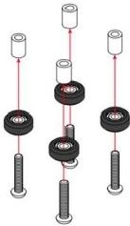

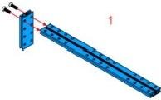

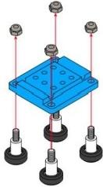
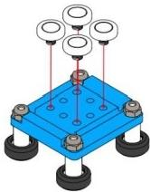

3

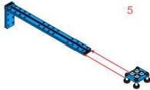
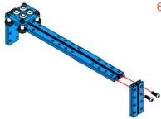

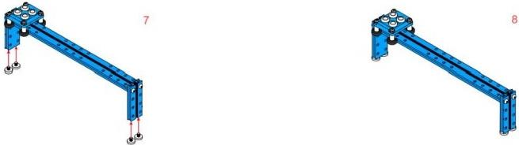

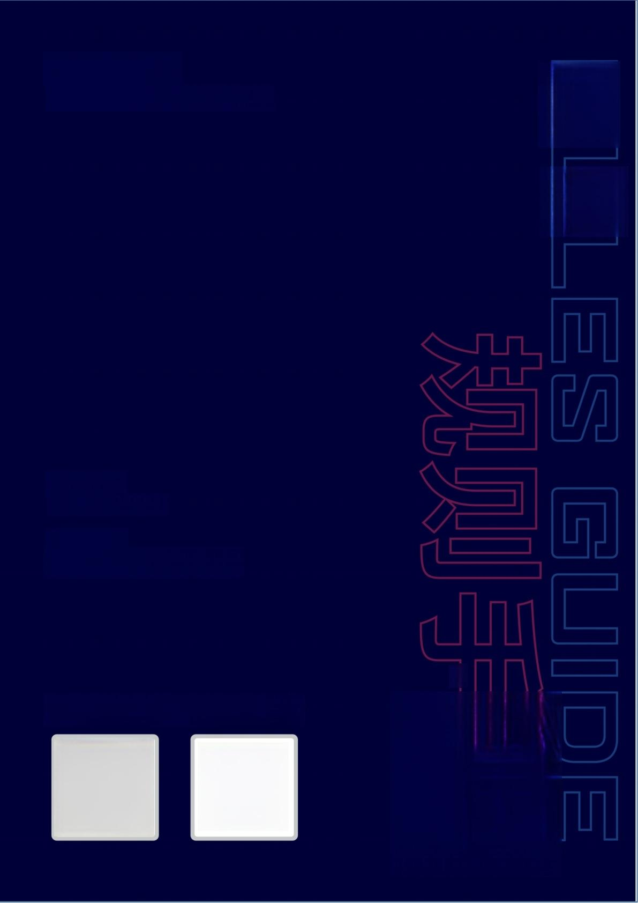
MAKEK
MakeX 机器人挑战赛组委会编制

官方网站：
www.makex.CC

官方邮箱：
makex@makeblock.com

微信公众平台 微社区二维码
 串

